Tổ đại biểu Hội đồng nhân dân (HĐND) thị xã giám sát tại đơn vị trúng cử.
Căn cứ Kế hoạch số 22/KH-HĐND ngày 12 tháng 3 năm 2020 của Thường trực HĐND thị xã về việc phát động phong trào thi đua trong hoạt động của HĐND năm 2020 và Thực Chương trình số 01/CTr-TĐB ngày 20 tháng 02 năm 2020 của Tổ đại biểu HĐND thị xã đơn vị phường Thuận An về hoạt động của Tổ đại biểu năm 2020. Chiều ngày 16/10, Đoàn giám sát của Tổ đại biểu HĐND thị xã đơn vị phường Thuận An do ông Mai Lý Tưởng, Phó Chủ tịch UBND thị xã, Tổ trưởng Tổ đại biểu HĐND thị xã đơn vị phường Thuận An làm trưởng đoàn, tổ chức giám sát công tác công tác quản lý quy hoạch, quản lý về tình hình trật tự xây dựng trên địa bàn phường Thuận An.
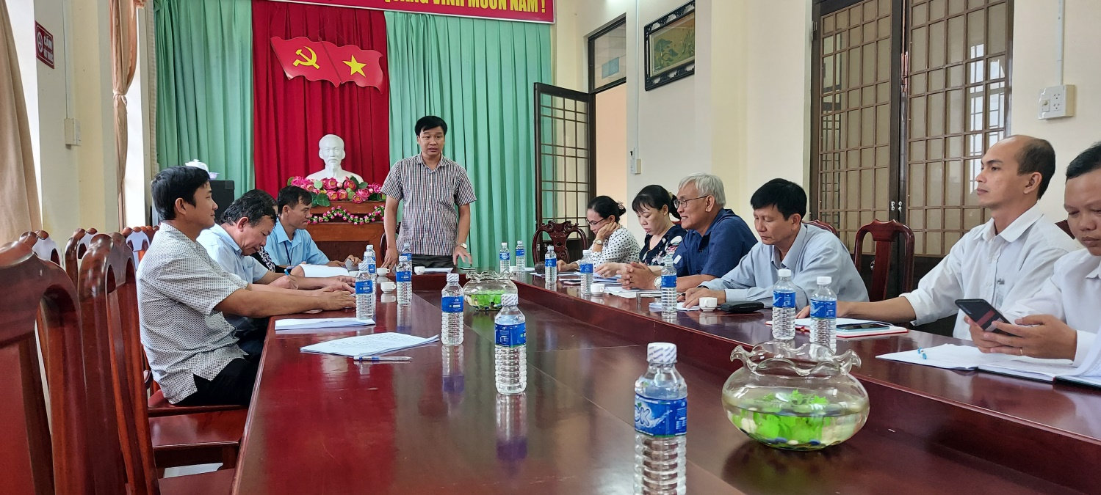
Ông Mai Lý Tưởng – Trưởng đoàn giám sát phát biểu chỉ đạo tại buổi giám sát
Theo Báo cáo từ năm 2019 đến nay, trên địa bàn có 04 đồ án quy hoạch được phê duyệt gồm: Dự án đầu tư chỉnh trang đô thị khu vực 6; Khu đô thị mới phường Thuận An; khu đô thị mới thị xã Long Mỹ 1 và khu đô thị mới thị xã Long Mỹ 2. Xử lý vi phạm về tình hình xây dựng không phép và sai phép tổng số 40 trường hợp và tình hình xây dựng vi phạm hành lang an toàn giao thông với tổng số 09 trường hợp.
Thời gian qua công tác quản lý quy hoạch, quản lý tình hình trật tự xây dung được Thường trực Đảng ủy, HĐND và UBND phường thường xuyên quan tâm chỉ đạo. bên cạnh đó, phường thực hiện tốt công tác phối hợp đối với Đội quản lý trật tự đô thị trong quá trình kiểm tra các công trình xây dựng trên địa bàn.
Trong quá trình thực hiện đơn vị còn gặp phải những khó khăn sau: Do ý thức của người dân chưa đóng góp tốt vào tiến trình xây dựng đô thị văn minh của phường; người dân chưa chấp hành nghiêm pháp luật về xây dựng, trật tự đô thị.
Tại buổi giám sát, các thành viên Đoàn giám sát đề nghị UBND phường cần bổ sung việc công bố quy hoạch trên địa bàn, chỉ đạo ngành chuyên môn ghi đầy đủ nội dung khi lập biên bản đối với các trường hợp vi phạm; phối hơp tốt với Đội quản lý trật tự đô thị; bổ sung giải pháp trong công tác quản lý trật tự xây dựng trên địa bàn; tăng cường công tác tuyên truyên để cho người dân hiểu và hạn chế vi phạm…
Phát biểu tại buổi giám sát, Ông Mai Lý Tưởng – Trưởng đoàn giám sát ghi nhận những nỗ lực của UBND phường trong đã đạt được trong thời gian qua. Thời gian tới, ông đề nghị UBND phường cần quan tâm thực hiện một số nội dung sau: Xem đây là nhiệm vụ trọng tâm hàng đầu của đơn vị; cần phân công trách nhiệm cụ thể cho các ngành, các khu vực để theo dõi cho sát; bổ sung một số công trình, dự án trên địa bàn vào báo cáo; thực hiện tốt công tác phối hợp với ngành chuyên môn cấp trên. Qua đó, tập trung tốt công tác tuyên truyền tron quản lý quy hoạch và tình hình hình trật tự xây dựng trên địa bàn. Phối hợp với phòng Kinh tế và các ngành có liên quan trong công tác sắp xếp chợ, hành lang an toàn giao thông trên địa bàn./.
Văn phòng HĐND-UBND

